Станислав Шушкевич
(род. 15.12.1934)
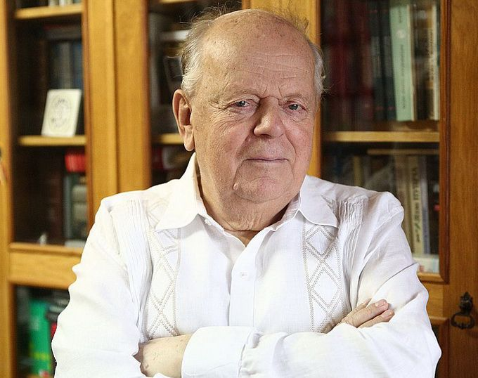
Родился Станислав Шушкевич 15 декабря 1934 году в белорусской столице. Семья его была интеллигентной, но простой. Во многом потому, что оба родителя были крестьянского происхождения. Благодаря тому, что в доме было двое учителей маленькому Станиславу несложно давалась учеба, и с раннего детства он был приучен науке. Несмотря на предрасположенности матери и отца к творчеству и гуманитарным наукам, Станислав выбрал противоположный профиль – физико-математический. Детство ему фактически провести без отца. Еще в возрасте трех лет его репрессировали. Мать одна растила сына, в том числе в сложные военные годы. По окончании школы Шушкевич поступил в Белорусский государственный университет на вышеуказанный факультет. Учебой он настолько увлекся, что по окончании высшего учебного заведения решил продолжать обучение в аспирантуре Института физики Академии наук БССР. Получил степень доктора физико-математических наук.
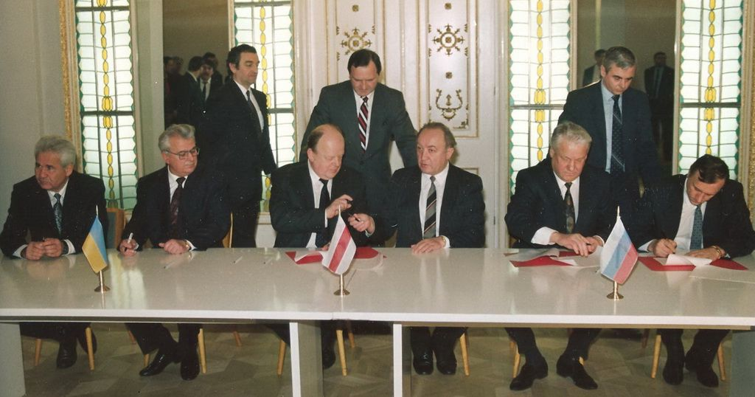
Научной специализацией Станислава Шушкевича стала радиоэлектроника. «Сухая» теория ему быстро наскучила. В 1959 году стал научным работником при Академии наук, но недолго. Перешел на практическую работу. С 1960 по 1961 года – старший инженер на Минском радиозаводе. Но спустя некоторое время вернулся на работу в БГУ на должность заведующего сектором лаборатории. Стал более активно заниматься наукой, что привело его к руководящим должностям, в том числе должности проректора БГУ. Параллельно еще с 1968 года начал заниматься политикой. В этом году стал членом КПСС. В 1989 году становится народным депутатом СССР. К концу 80-х-началу 90-х Шушкевич его активные политические инициативы и участие в работе Верховного Совета не остаются незамеченными. Его избирают на должность Председателя центрального органа. Показательным стало его противопоставление путчу ГКЧП в 1991 году, когда он выступил решительно против протеста. В том же году был избран Председателем Верховного Совета уже независимой Республики Беларусь. В конце того же года в Вискулях и состоялась памятная встреча, на которой президент России Борис Ельцин и президент Украины Леонид Кравчук подписали Беловежское соглашение, ознаменовавшее прекращение существования СССР и создания СНГ. Снят с поста Председателя Верховного Совета Республики Беларусь 26 января 1994 года.
В период нахождения на высоком государственном посту Шушкевич главным образом занимался переходом к рыночному типу экономики. Для вновь образованной страны было множество задач, которые приходилось решать. Так была введена новая валюта – белорусский рубль, которую долгое время из-за нанесения на купюры животных называли «зайчики». Началось формирование независимой армии. В качестве государственных были приняли герб и флаг (погоня и бело-красно-белый). В 1994 году на фоне коррупционного скандала был снял с поста Председателя Верховного Совета Республики Беларуси. Парламентскую комиссию, ведущую это дело возглавлял депутат Александр Лукашенко. На состоявшихся в тот же год первых президентских выборах попытавшийся конкурировать с молодым политиком проиграл в первом же туре, набрав всего 10% и заняв 4 место. С того времени стал активным участником оппозиции. В настоящее время находится на пенсии. Часто приглашается лектором в университеты по всему миру.
В 2007 году Шушкевича номинировали на соискание Нобелевской Премии мира.
Шушкевичем подготовлены 33 кандидата физико-математических наук, являлся научным руководителем 5 докторских диссертаций. Приглашался для чтения лекций в университеты Германии, Югославии, Польши, США.
За заслуги в профессиональной деятельности удостоен звания Заслуженный деятель науки и техники Республики Беларусь. Награжден медалью Свободы Трумэна-Рейгана Фондом памяти жертв коммунизма. Лауреат премии Совета Министров СССР, Государственной премии Республики Беларусь, Международных украинских премий имени П. Орлика и Я. Новака-Езераньского. За активную поддержку независимости Литвы отмечен званием командор ордена Витаутаса Великого.

